出國報告（出國類別：其他）

大陸真菌標本採集及藥用真菌特展標本收集

服務機關：國立自然科學博物館植物學組
姓名職稱：研究員吳聲華
派赴國家：中國大陸
出國期間：101年7月25日至8月3日
報告日期：101年10月31日
摘要

為增加本館真菌標本蒐藏多樣性，以及籌備本館於102年預備推出之「藥用真菌特展」，於101年7月25日至8月3日前往中國大陸野生真菌資源豐富的吉林省長白山和四川省野外採集真菌標本，並收集藥用真菌特展所需之大型藥用真菌子實體，特別留意收集重要藥用真菌桑黃和靈芝標本。共採得各類野生真菌標本兩百多號，收集藥用真菌標本十多號。

目次

本文 ………………………………………………………………………… 4
目的 …………………………………………………………………… 4
過程 …………………………………………………………………… 4
心得 …………………………………………………………………… 8
建議事項 ……………………………………………………………… 8

本文
目的

此行的目的為增加本館真菌標本蒐藏多樣性，以及籌備本館於102年預備推出之「藥用真菌特展」，前往中國大陸野生真菌資源豐富的吉林省長白山和四川省野外採集真菌標本，並收集藥用真菌特展所需之大型藥用真菌子實體，特別留意收集重要藥用真菌桑黃和靈芝標本。

過程

7月25日由台北松山機場搭機前往上海虹橋機場，將由上海轉機到吉林延吉。坐上海地鐵到靜安寺區預定的旅館。晚餐後見有一家新開的藝術書店，進去看看。此書店不小，結合書店及藝術品銷售，還賣有設計感的家具。二樓有台灣法藍瓷的專櫃和咖啡廳。這裡也算上海較繁華的地段，但是這種在大陸算比較高檔的書店，佈置及服務專業性都不如台灣。書的售價看來也趕上台灣了！

26日坐地鐵到浦東機場，竟然坐了一個多小時，這個機場捷運實在太耗時。從上海到延吉的飛機嚴重延誤起飛，上了飛機等兩小時才起飛。延吉是前往長白山的主要城市，正是旅遊旺季，房價貴一倍還不好訂。到達預訂好的旅館由於飛機晚到超過我之前預定到達旅館的時間，房間已讓給別人，只好再找別間旅館，並通知當地的野生藥用真菌批發商羅先生我換旅館之事。

27日早餐後羅先生過來會合，順便帶給我幾個最近收到的野生藥用真菌。羅先生的朋友開車帶我們前往長白山，延吉到長白山車程四個鐘頭，我們在中途地名老爺嶺處進入林地採些標本，原本羅先生說這裡以前採到過桑黃，這次卻沒採到，但有採到一些藥用真菌如「松針」、「木蹄」等。午餐在羅先生朋友開的小飯館吃，由於他們是朝鮮族，主要是朝鮮菜。下午到達白河二道鎮，這裡是前往長白山必經之地，也是住宿的地方。八年前來此時市況差現在很多，由於大陸流行國內、外旅遊，各景點的商店和住宿旅館皆大肆增加，白河二道鎮現在也十分熱鬧。

我請此地的王柏先生當我在長白山工作的嚮導，王先生是在當地林務局工作退休的，過去對於長白山野生真菌有長久的調查研究。八年前請吉林農業大學協助來長白山進行野生真菌調查，就是請王柏先生幫忙嚮導，覺得他對當地熟悉，人也熱情誠懇，這次就先約好請他幫忙。王柏帶我去住宿旅館，並說北京微生物研究所的莊文穎院士和吉林農業大學的圖力古爾教授也帶學生來做野外工作，但已結束工作翌日就要回去。都很熟識就一起吃晚飯，圖力古爾教授因他帶來學生最多堅持做東，還送我一本剛由上海科技出版社出版的大型真菌科普書，照片拍得很好，是目前所見過大陸真菌科普書籍中圖片最好的。

28日王柏先生帶我去白河保護站採集真菌標本，此地海拔760米，以闊葉樹為主，針葉樹為輔。當天適逢王先生有帶北京高中生到長白山的科學教育夏令營活動，所以我是搭便車和他們一起到此地。他們進行野外教學，我採我的標本，有時問王先生一些真菌的樹木寄主種類。王先生說來的北京高中生都是家境好的高幹和有錢人子女，才會報名參加這個夏令營。工作完畢也隨他們的專車返回白河二道鎮，傍晚到市集看從長白山採下來賣的松杉靈芝，只在中國東北地區有野外分佈，我們最近的研究發現中國東北的松杉靈芝同於歐洲的亮蓋靈芝。王先生認為此地的松杉靈芝依外觀色澤不同可能有三種，我們在市集研究比對，也不排除外觀色澤的不同亦可能是生長環境所致。我們自己不容易採到這些標本，就買了一些回去研究。北京林業大學戴玉成博士也託我在市集買些鮮採的「豬嘴菌」，到北京後給他，他要跟北美的「豬嘴菌」比較。傍晚回來整理標本，將這兩天所採標本編號，製作孢子印，以便帶回來可做菌絲分離培養。

29日我請王先生帶我去較高海拔處的雙木峰保護站，與前一天較有區隔，以期採得不大相同的種類，此地海拔1330米，以針葉樹為主。我們的司機不走收門票的大路，走小路，因此有些小迷路。我們在雙木峰保護站選了兩個地點採標本。王先生準備些麵包飲料。下午回來整理標本編號，製作孢子印。

30日一早起來檢查前一、兩天製作的孢子印有無成功，匆忙整理，並收拾行李，中午以前和王先生及司機先去吃飯，因為到長白山機場中途沒有吃飯的地方。由於我送王先生台灣的鳳梨酥，他也送我一支人蔘，還有一小幅他畫的水墨畫。飛機是傍晚起飛，我們前往機場途中在頭西保護站的樹林中採標本，採到一半突然下起這幾天僅見的大雨，幸好是長白山工作的尾聲。撐傘再採些標本，因為雨太大只好收工。到機場洗手間換雙乾襪子。飛機起飛也延誤一個多鐘頭，到北京機場已經晚上十點多。

31日繼續整理前幾天採的標本及製作的孢子印，並到北京林業大學戴玉成博士的實驗室，戴博士在瀋陽，其他學生有的出野外有的回家，只有何雙輝博士在。我把「豬嘴菌」請何博士轉交戴博士，也把我從長白山採的標本請他們幫忙烘乾後送去北京微生物所，再寄到台灣。來前得知北京微生物所管理標本的魏鐵铮博士到西藏出差，只好請北京林大這邊協助。何博士是年輕認真的學者，兩三年前即辦理申請向國科會補助他到我實驗室做博士後研究，當時人事室發現兩岸關係條例細則中本館並未列入於國內得聘請大陸籍客座學者的學術單位。因此本館過去二十年來持續有邀請大陸籍客座學者到本館進行合作研究的情形突然發現是不可行的。中斷邀請大陸籍客座學者，實為本館學術地位及尋求學術合作機會一大打擊，迄今亦無解決之道！只好繼續拖延邀請何博士到本館合作研究。

8月1日由北京搭機前往四川成都，到成都機場直接叫計程車到當地野生藥用真菌批發商江先生的商店。江先生已準備好一些最近收到的野生藥用真菌給我看，包括雲南和西藏的桑黃、西藏這幾年新發現據說效果好價昂的白肉靈芝，還有一些桑黃相似種類。許多野生藥用真菌我們到野外不易發現，乃當地人深入深山採摘後再寄給一些主要的中盤商。我們向好的中盤商取得這些我們自己很難採到的藥用真菌，是最有效而省時省力的方法。江先生也樂於與學者交往，解答他對於藥用真菌種類鑑定的疑惑。我們向批發商取得的真菌必須要有採集時間地點環境等背景資料，才具有研究價值。

8月2日早上四川農科院食用菌研究所的王波研究員開車帶我去野外工作，原本要去青城山，因前陣子大雨路不通，就改到他老家蒲江縣山區。一個吉林農大送來學習的研究生也一同前往。車行約一小時半到達，當地是成都附近重要的茶產區。我們找兩個地點採標本，中飯前一處，中飯後一處。用餐處是王先生小學同學開的休閒飯館，也經營茶葉。我送王先生台灣的烏龍茶，王先生在此買了些綠茶，他們這裡稱好的綠茶兩葉一心稱為竹葉青，也送我一些。我發現一叢大型炭角菌，拍照採回後，連絡中研院朱宇敏博士，他有興趣研究。晚上回成都我請吃川菜，王先生帶我去當地最正宗的「陳麻婆豆腐」，我敢說台灣人會不習慣，因為豆腐切成太小塊，浸在濃厚的麻辣甜麵醬，口味太重。晚上整理標本。

8月3日早上整理標本，再收拾行李。十一點多王先生來接我到外面簡單吃中飯後，我們就去市郊四川最大的荷花池中草藥批發商場。這個商場很大，但多數是小店家，大概有三、五百家。生意似乎不太好，店家太多稀釋掉獲利，有些乾脆早早關門不作生意。藥用真菌主要賣靈芝和冬蟲夏草，本來考慮買個漂亮的栽培靈芝組合在藥用真菌特展擺設，但實在太大只能作罷。只好買些冬蟲夏草預為特展用，此物價格飛漲，比黃金還貴，買十根就花了六百多塊人民幣。之後王先生送我去機場，坐傍晚的飛機回台。這趟所採得各類野生真菌標本兩百多號，日後由北京微生物所協助，已順利寄送到本館。

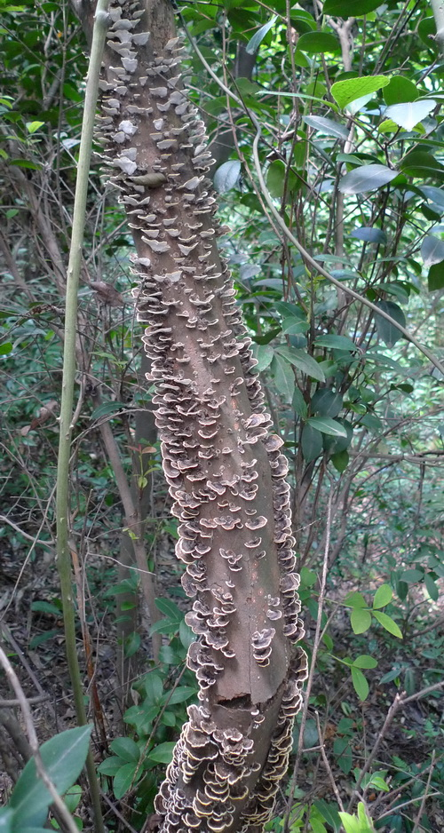
圖一、四川野外的雲芝。

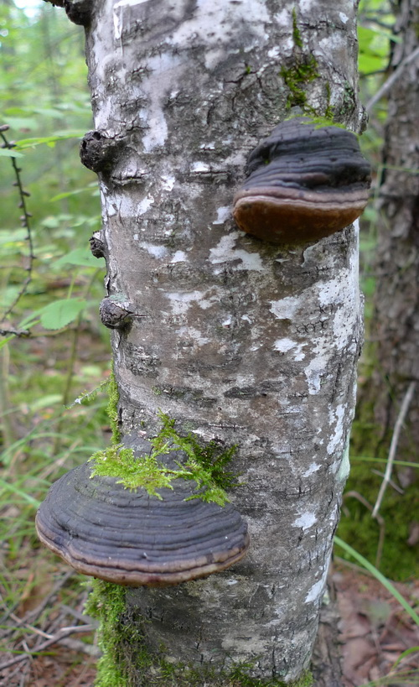
圖二、長白山的「木蹄」。

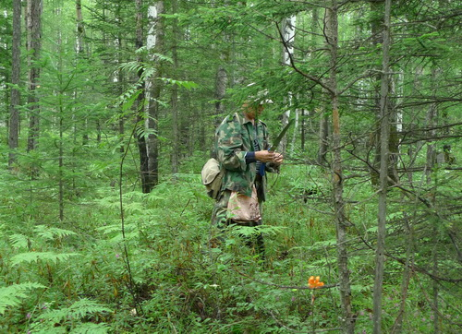
圖三、長白山的嚮導王柏先生。
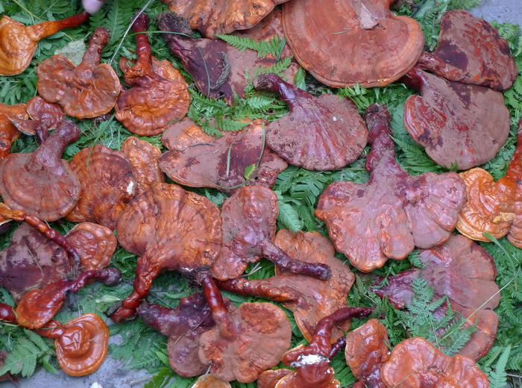
圖四、長白山的松杉靈芝。
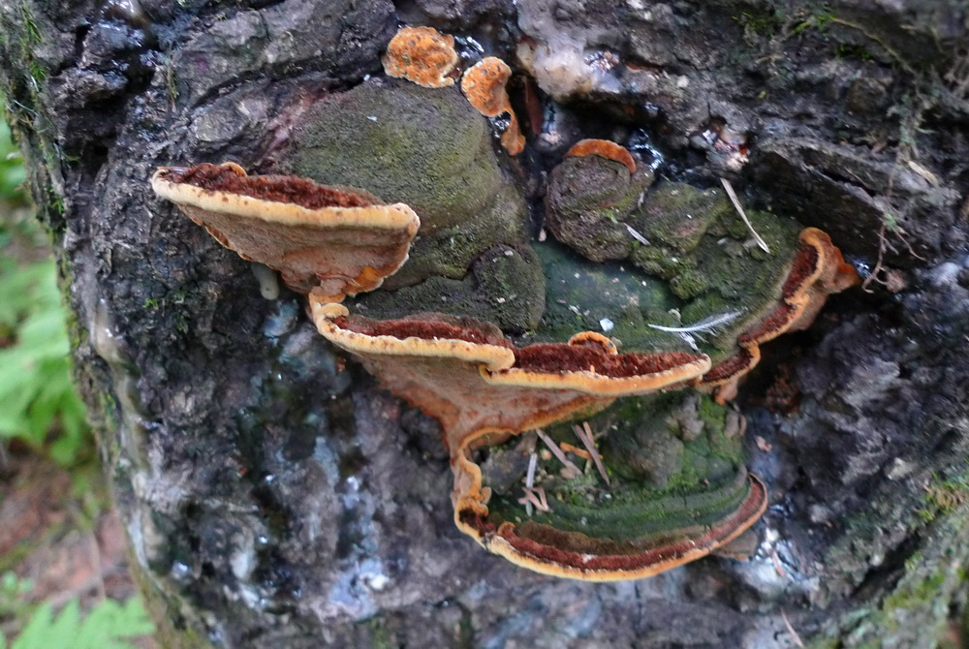
圖五、長白山的「松針」。
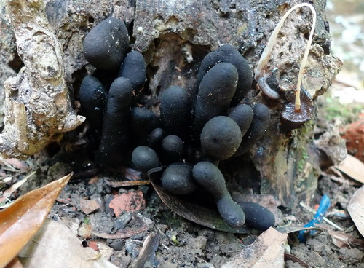
圖六、四川野外的炭角菌。

心得
中國大陸地域遼闊，蘊藏許多生物資源，也是我們學術研究的好材料，值得善加使用。

建議事項
兩岸關係條例細則中的疏漏本館並未列入於國內得聘請大陸籍客座學者的學術單位，對於本館學術地位提昇及尋求學術合作機會乃重大打擊，本館應積極向陸委會爭取尋求兩岸關係條例細則之修訂。

